Empezamos preparando nuestro entorno con el alzado, planta y perfil de un modelo similar al que queremos modelar y con la imagen de nuestro modelo objetivo.

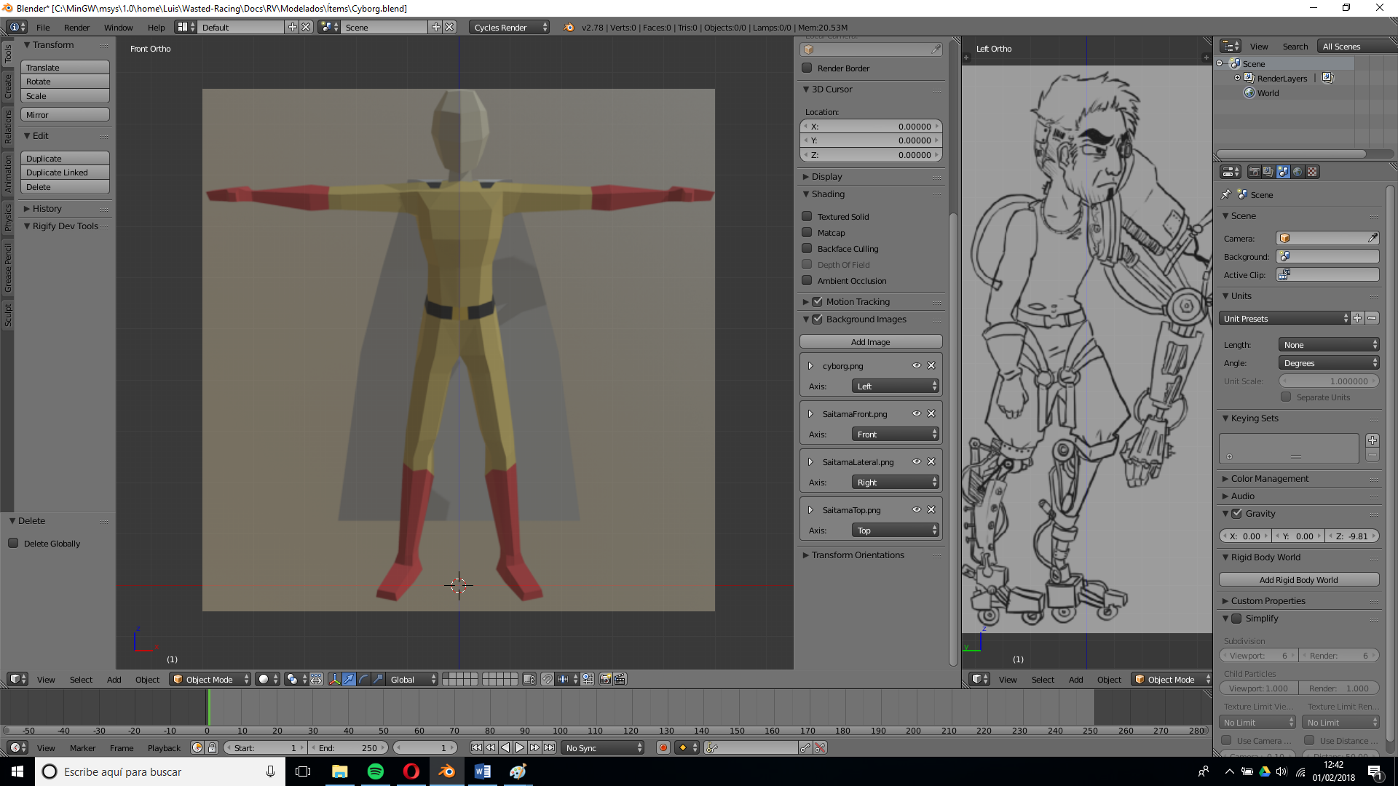

Creamos una caja, le aplicamos simetría y la situamos a la altura del torso de nuestro personaje.

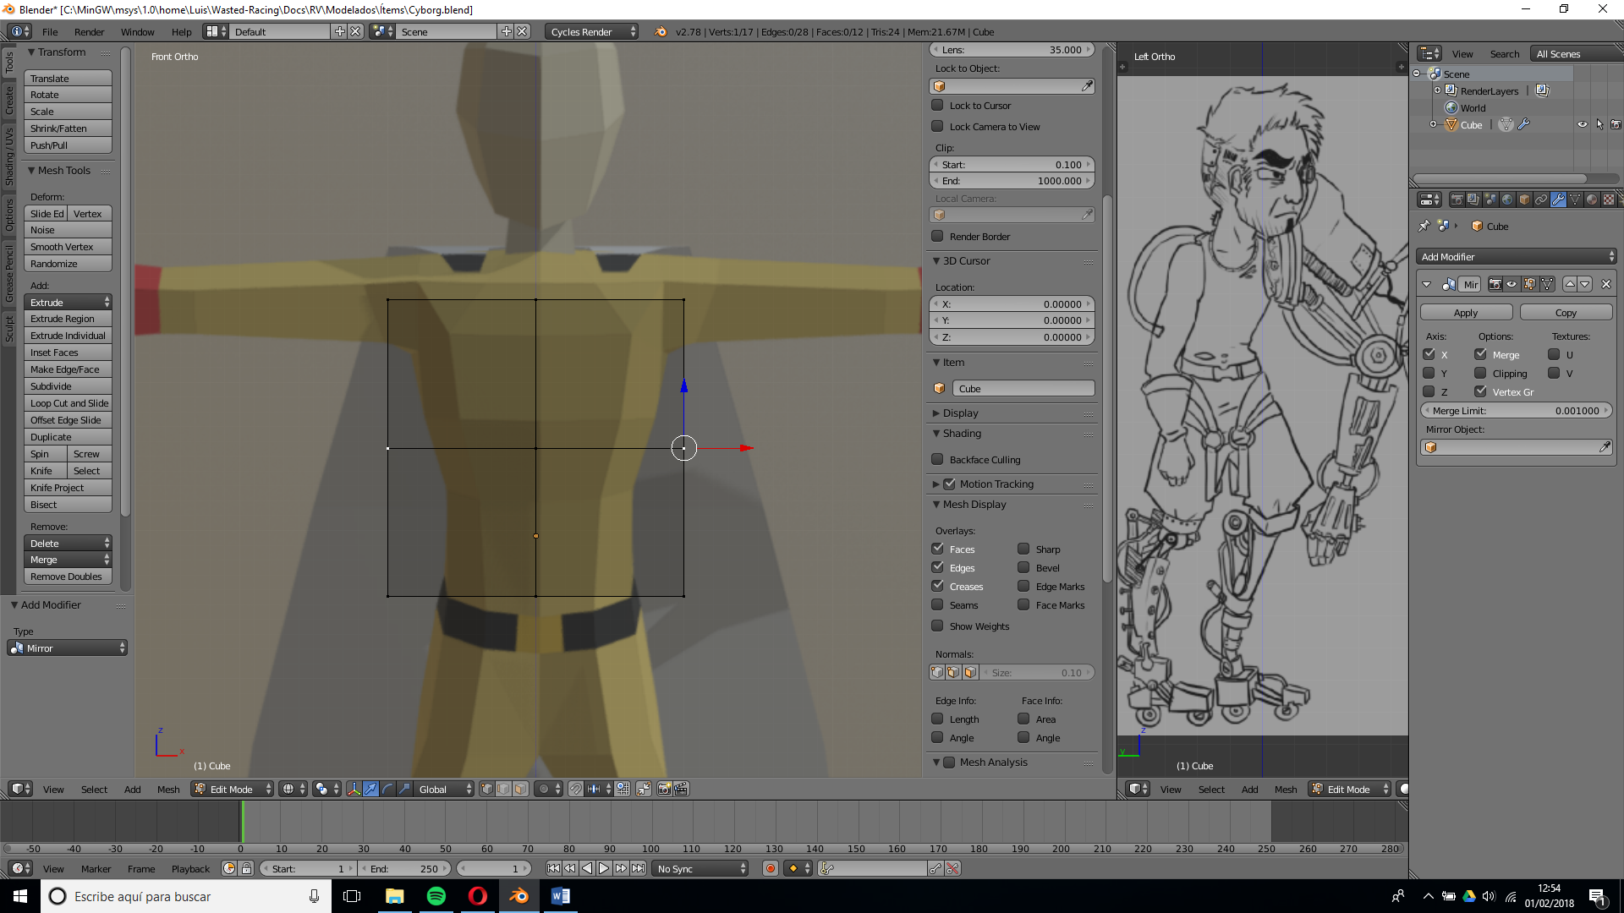

A partir del modelo de referencia, usando las vistas, vamos modelando el torso.

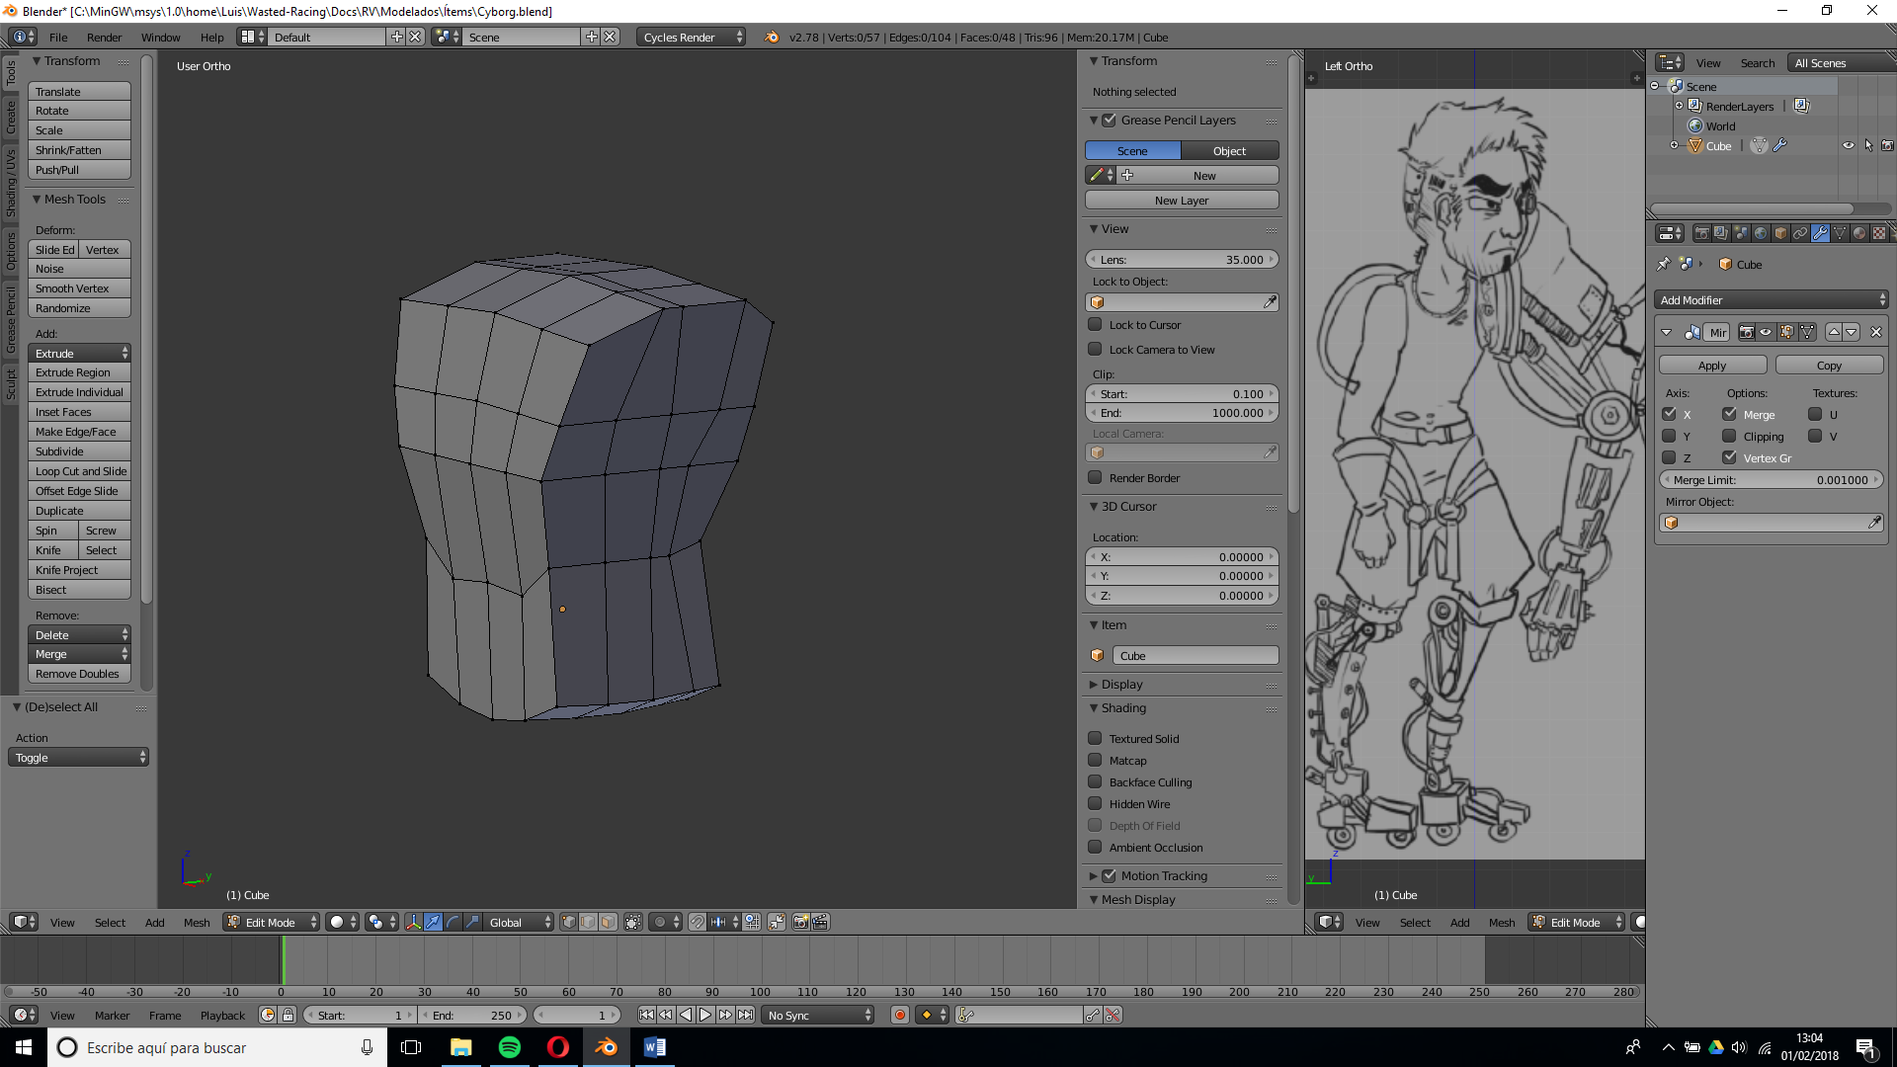

Extendemos el torso para modelar las piernas.

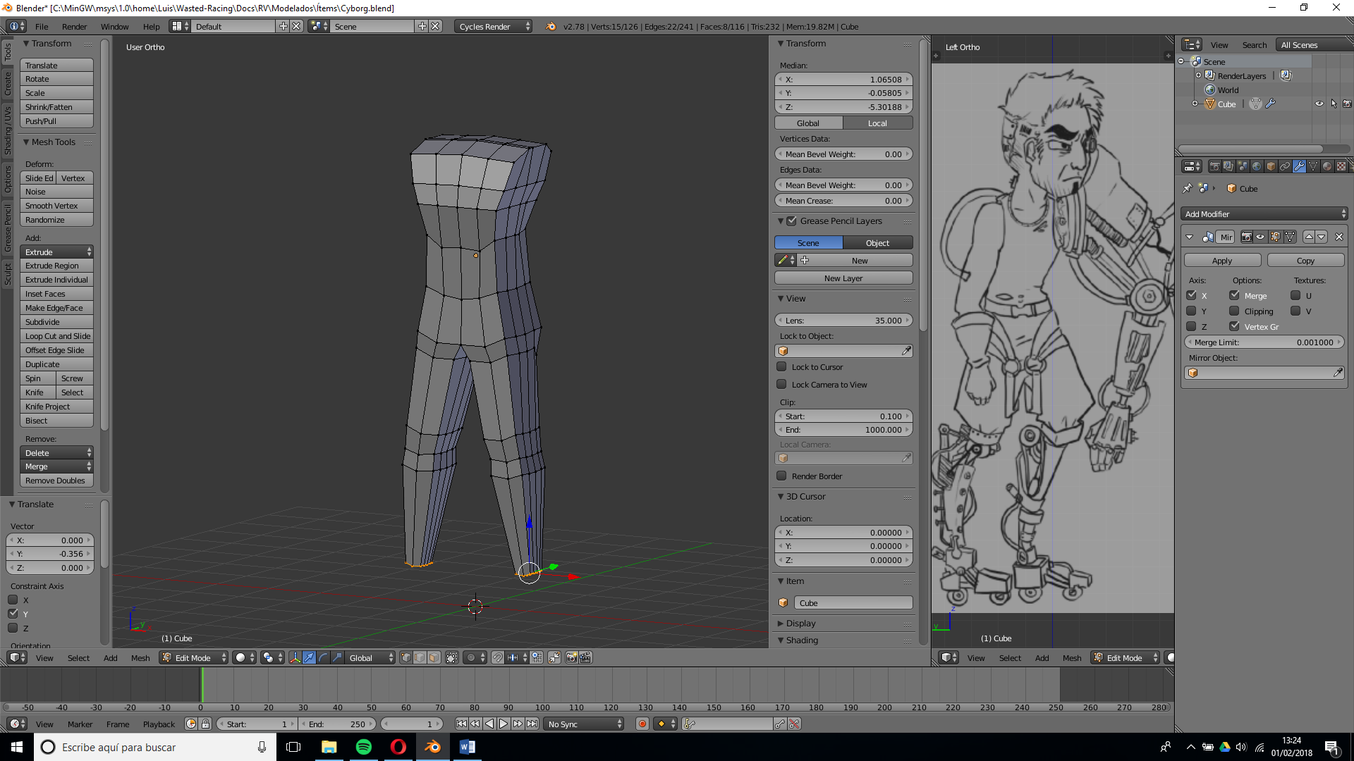

Y a continuación extendemos los brazos.

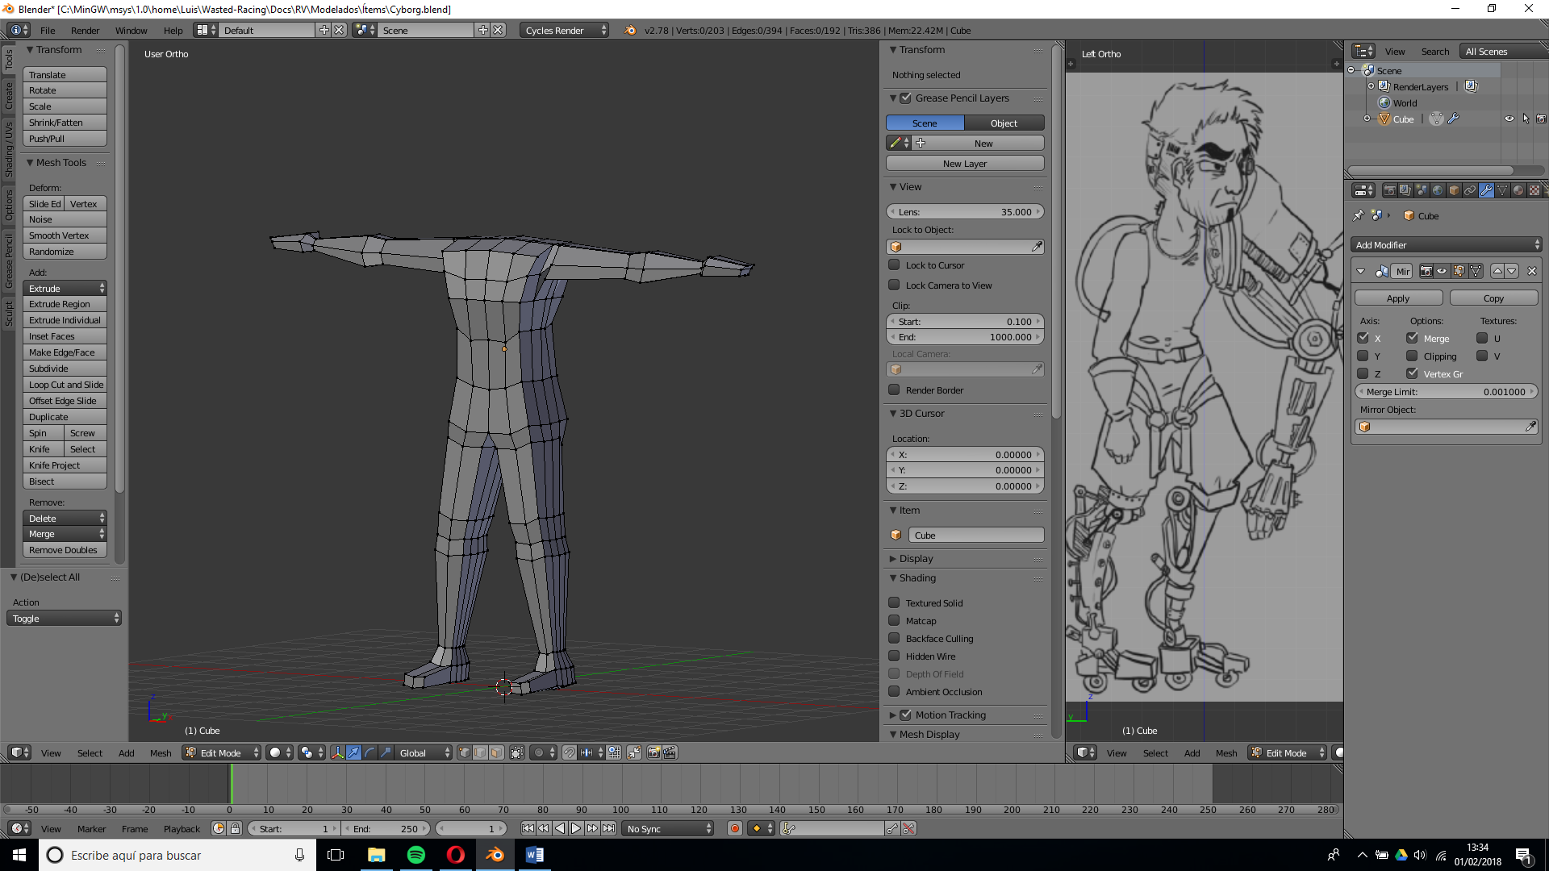

Por último, creamos el cuello y la cabeza.

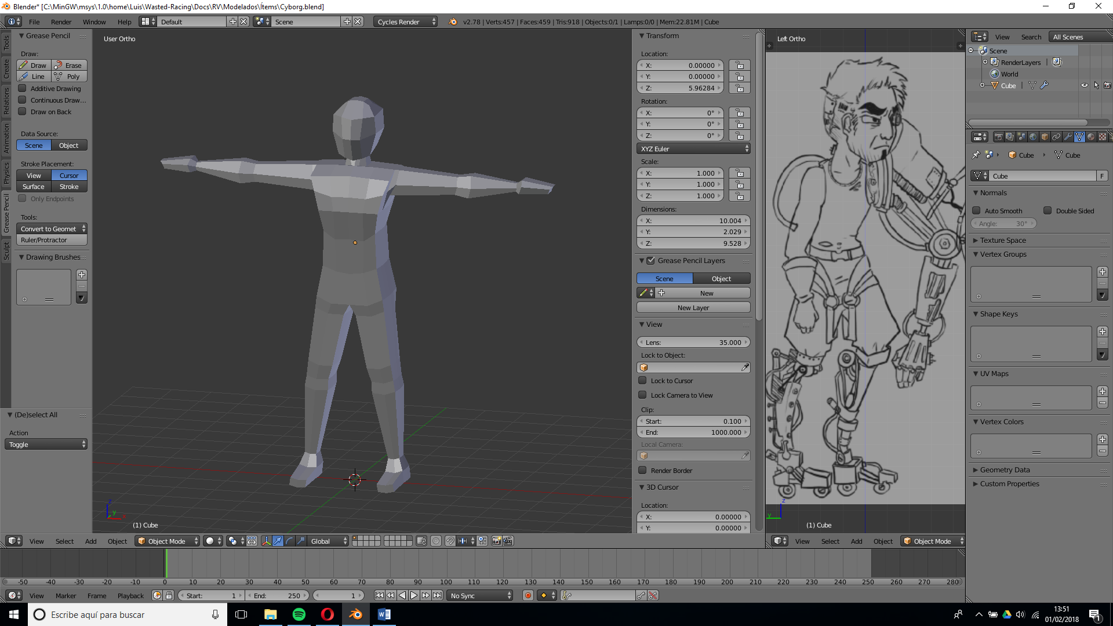

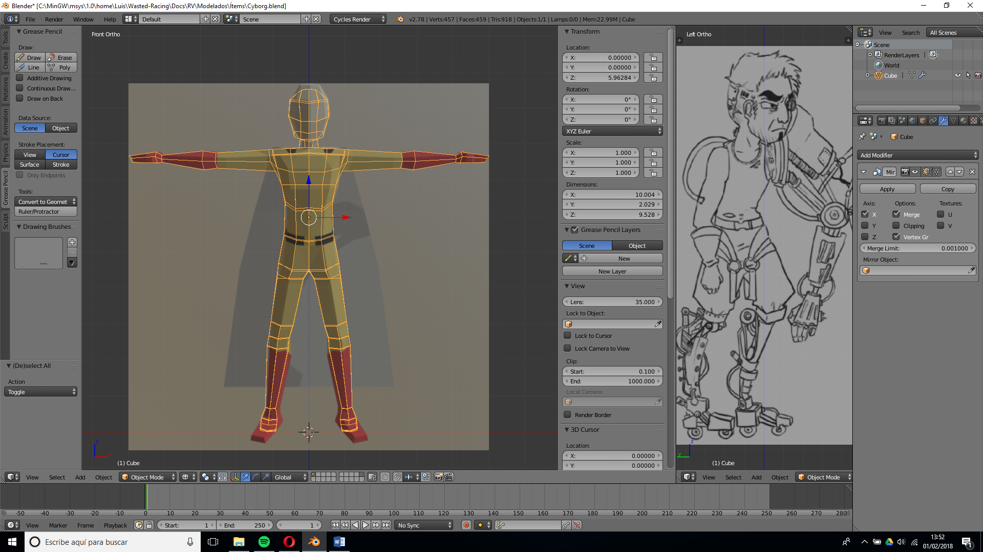

Una vez tenemos el modelo inicial hecho, empezamos modelando la pierna, tomando como referencia el modelo que acabamos de crear.

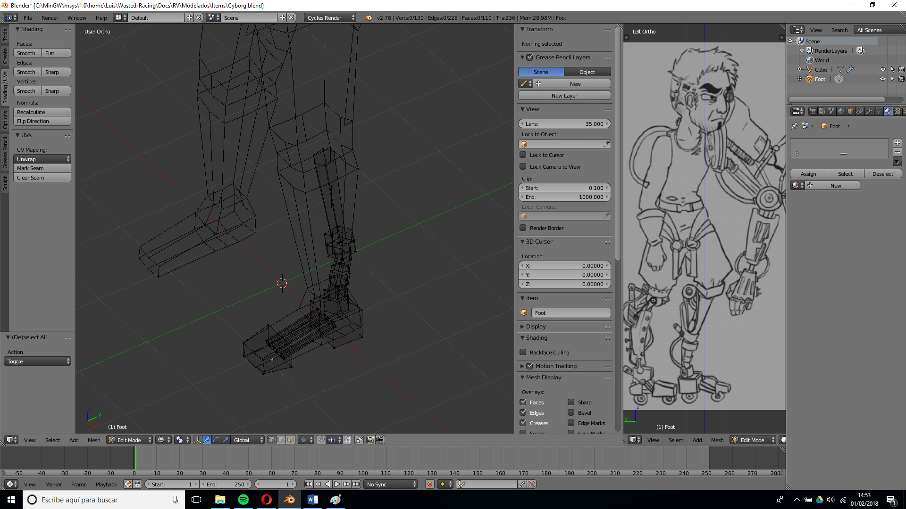

Antes de añadir detalle individual, duplicamos la pierna.

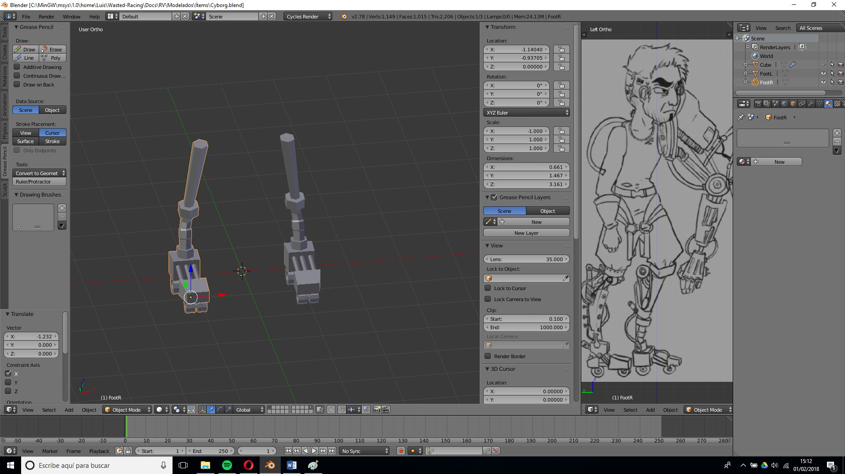

A continuación, modelamos los pantalones.

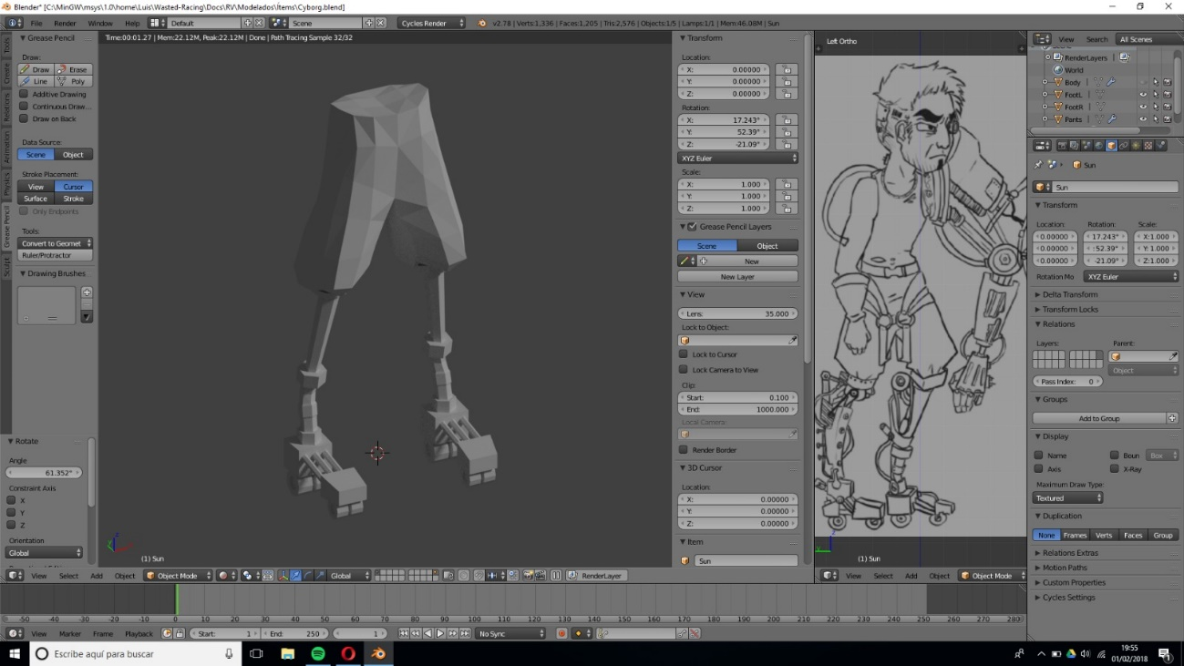

Una vez hecho esto, modelamos el cinturón y empezamos con el torso.

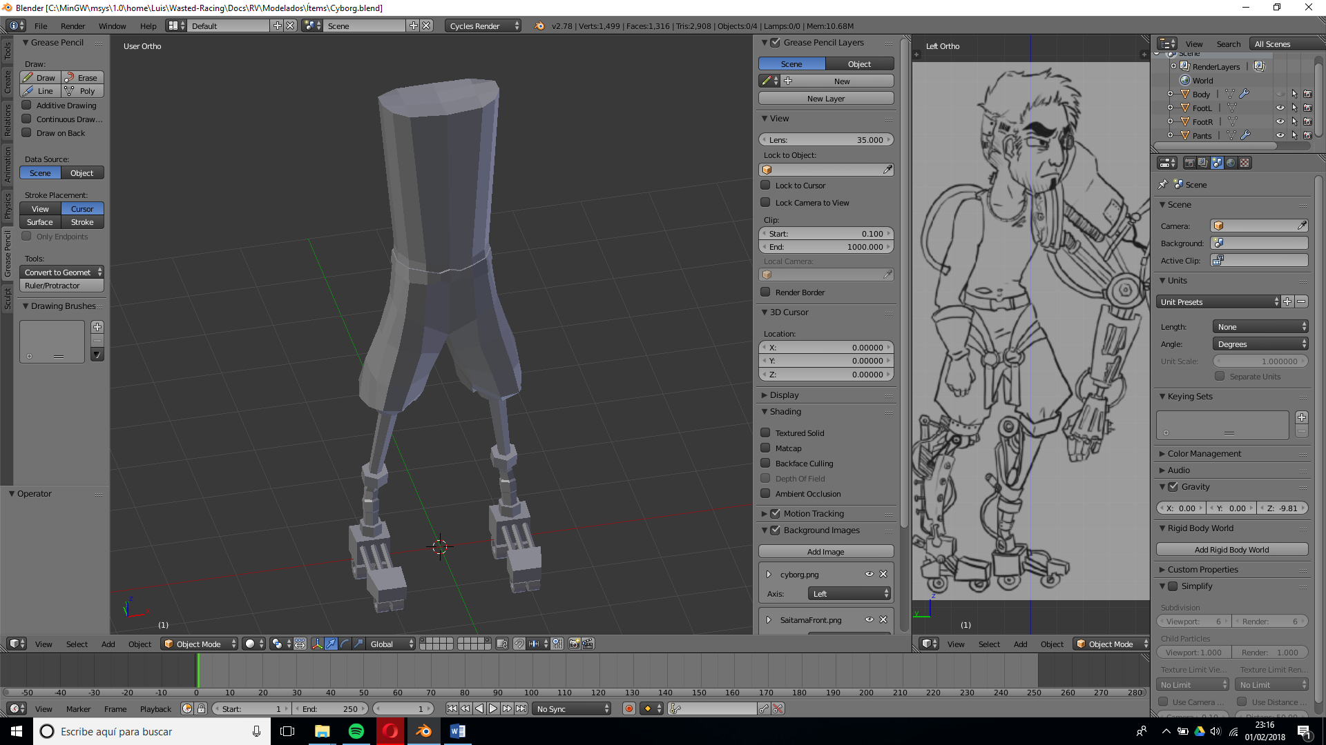

Damos una forma más redondeada al torso y perfilamos las formas más importantes del mismo.

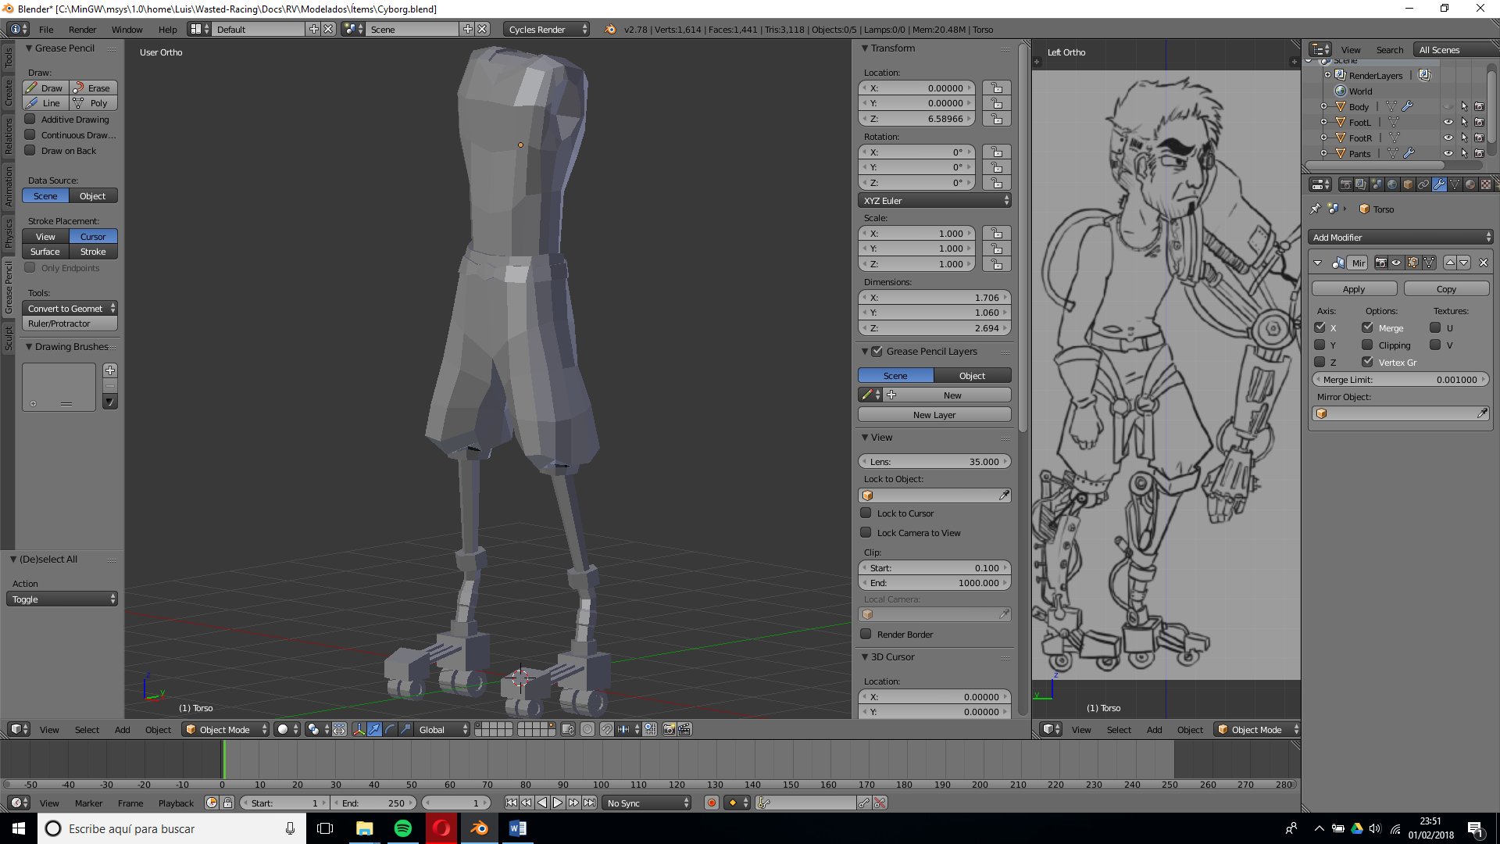

Seguimos modelando el brazo.

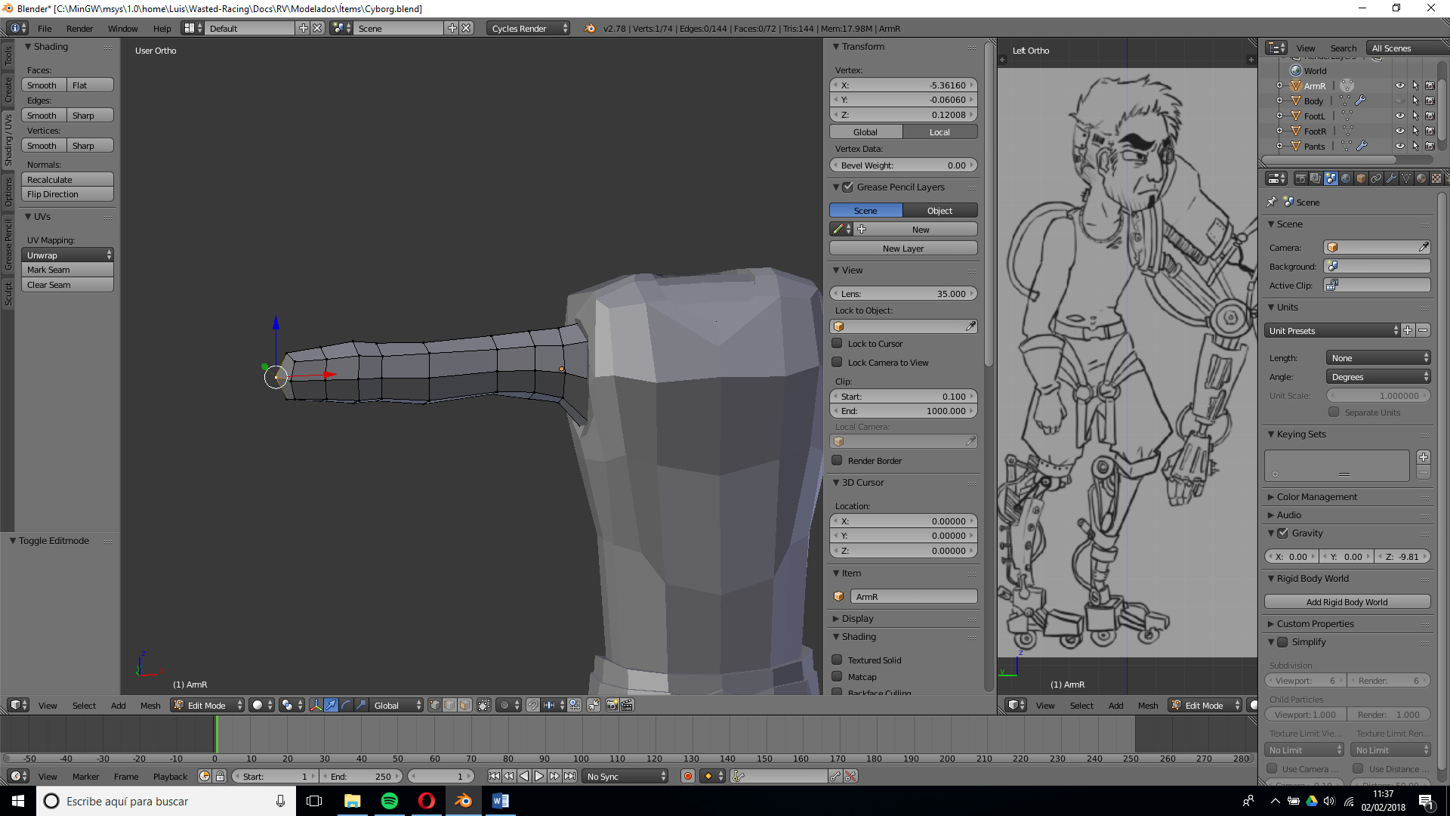

Y a continuación, la mano.

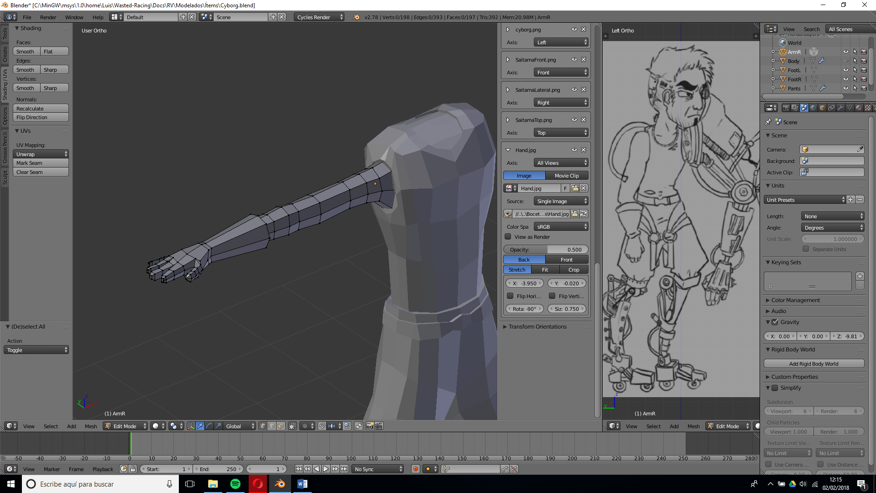

Seguimos con el brazo mecánico.

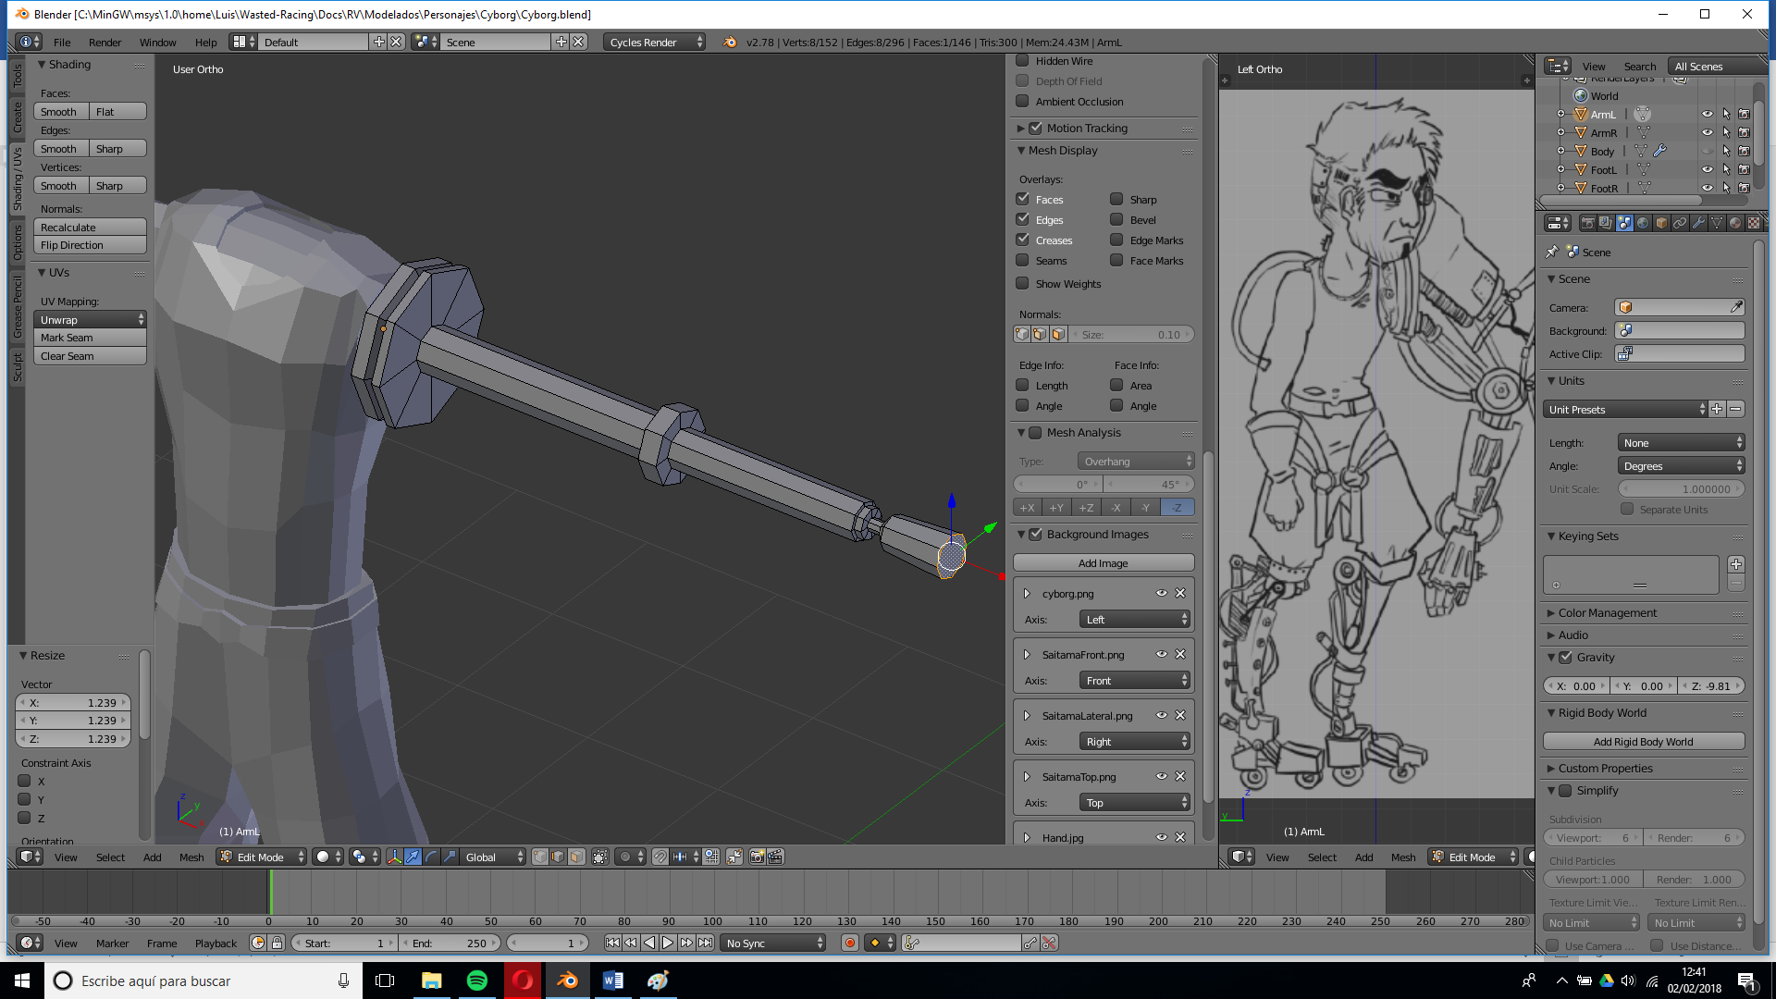

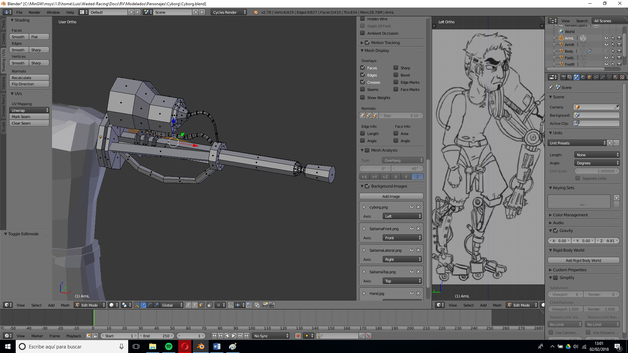

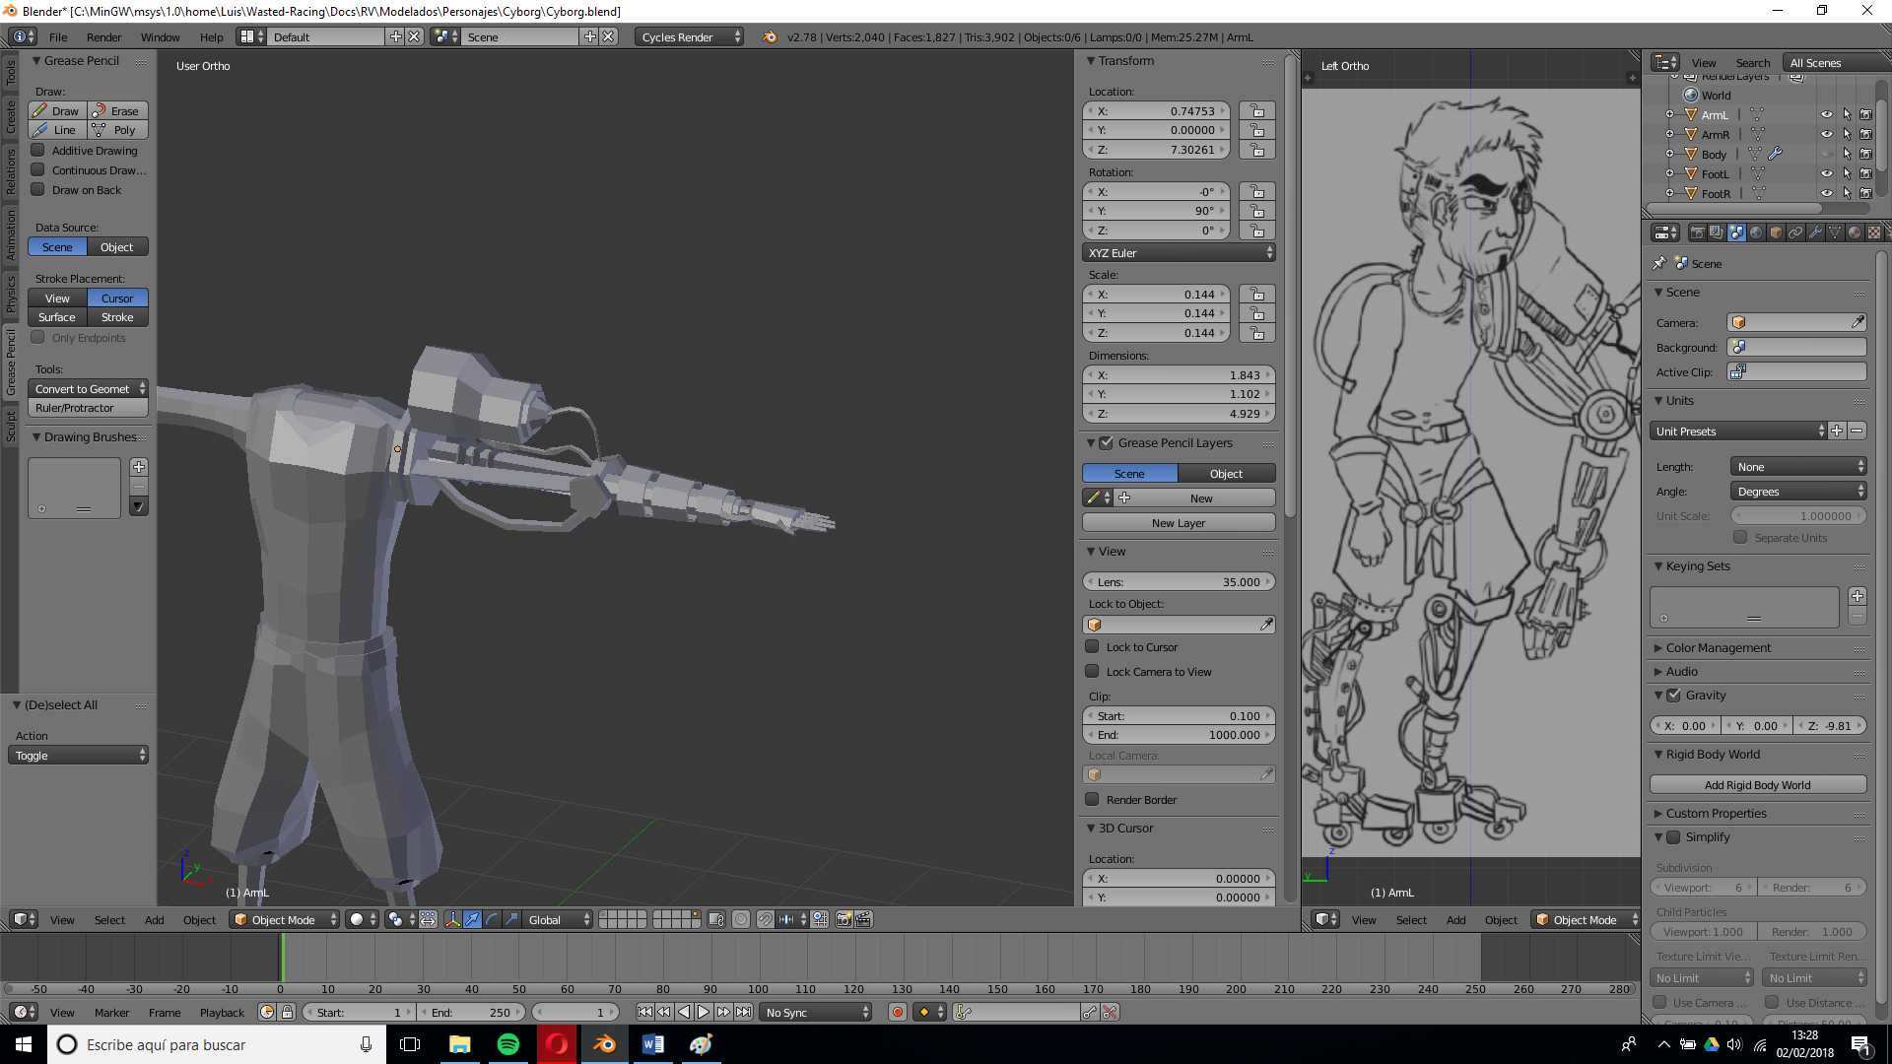

Ahora, cogemos la cabeza del modelo de referencia que creamos y la adaptamos a nuestro modelo actual.

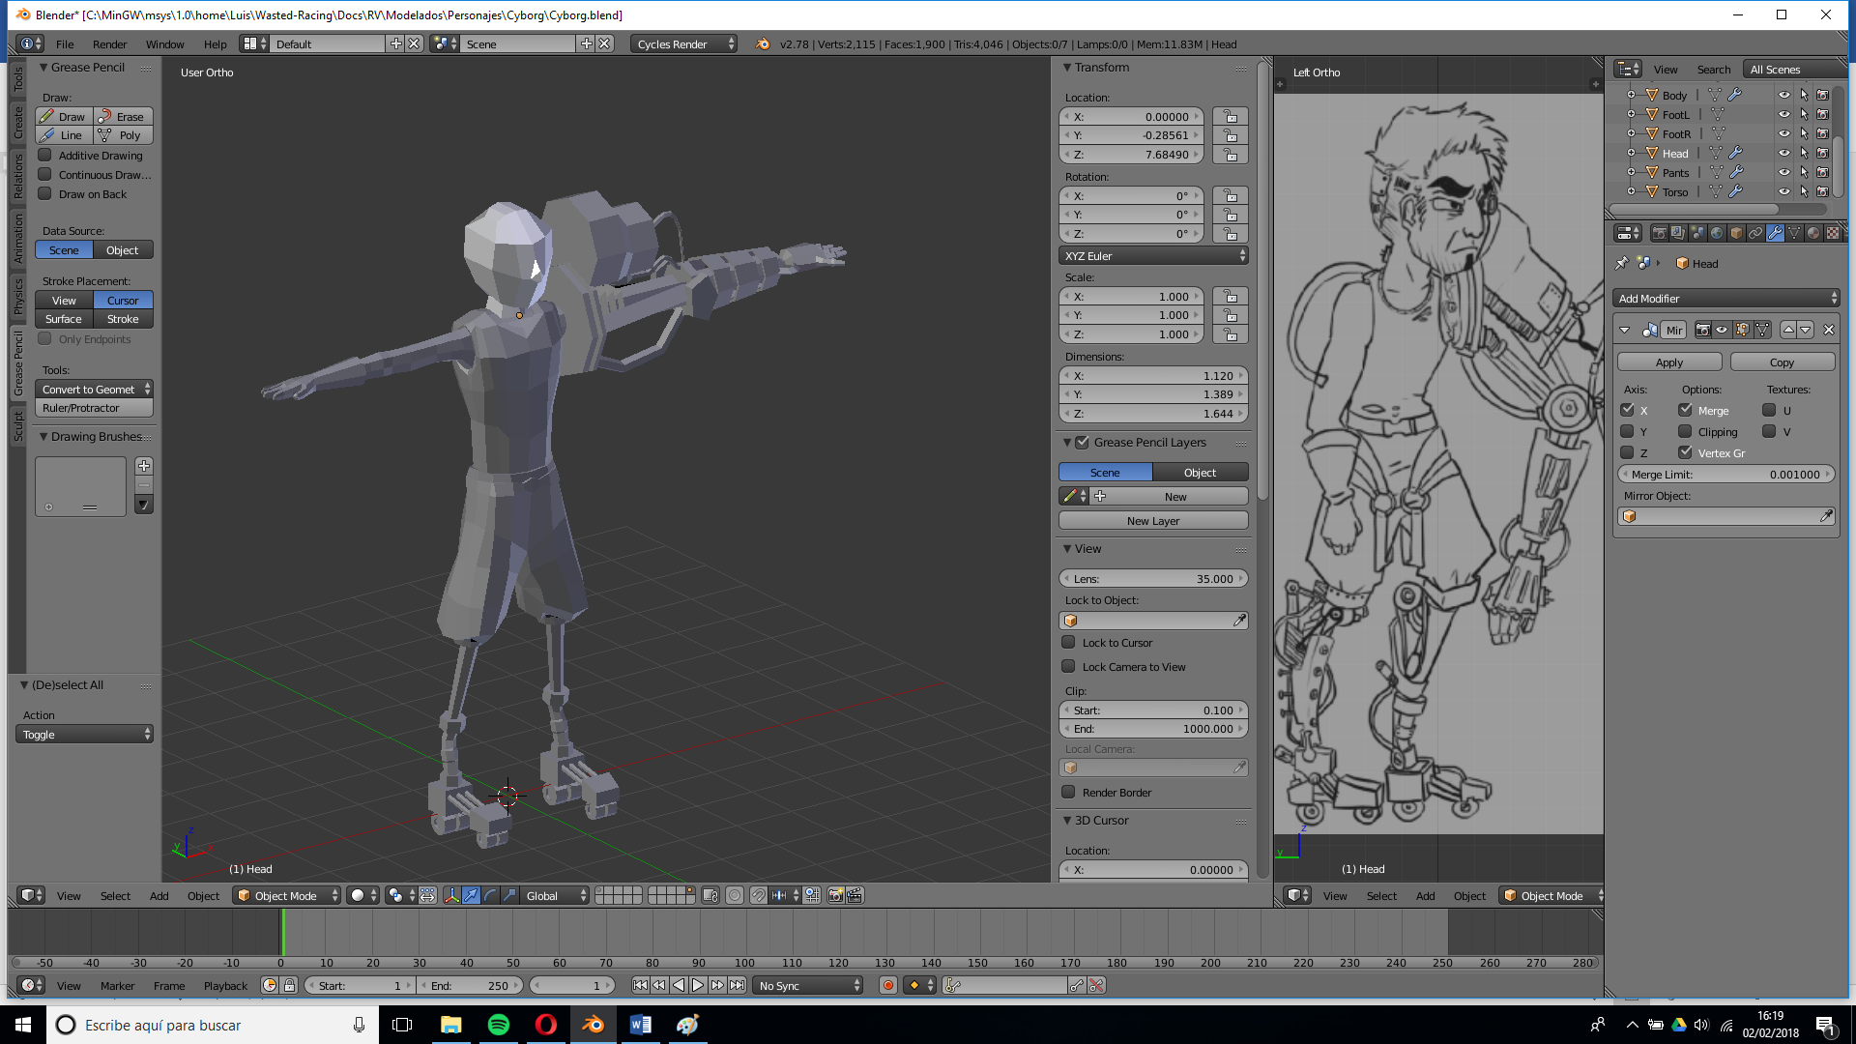

Y a continuación creamos y añadimos el pelo.

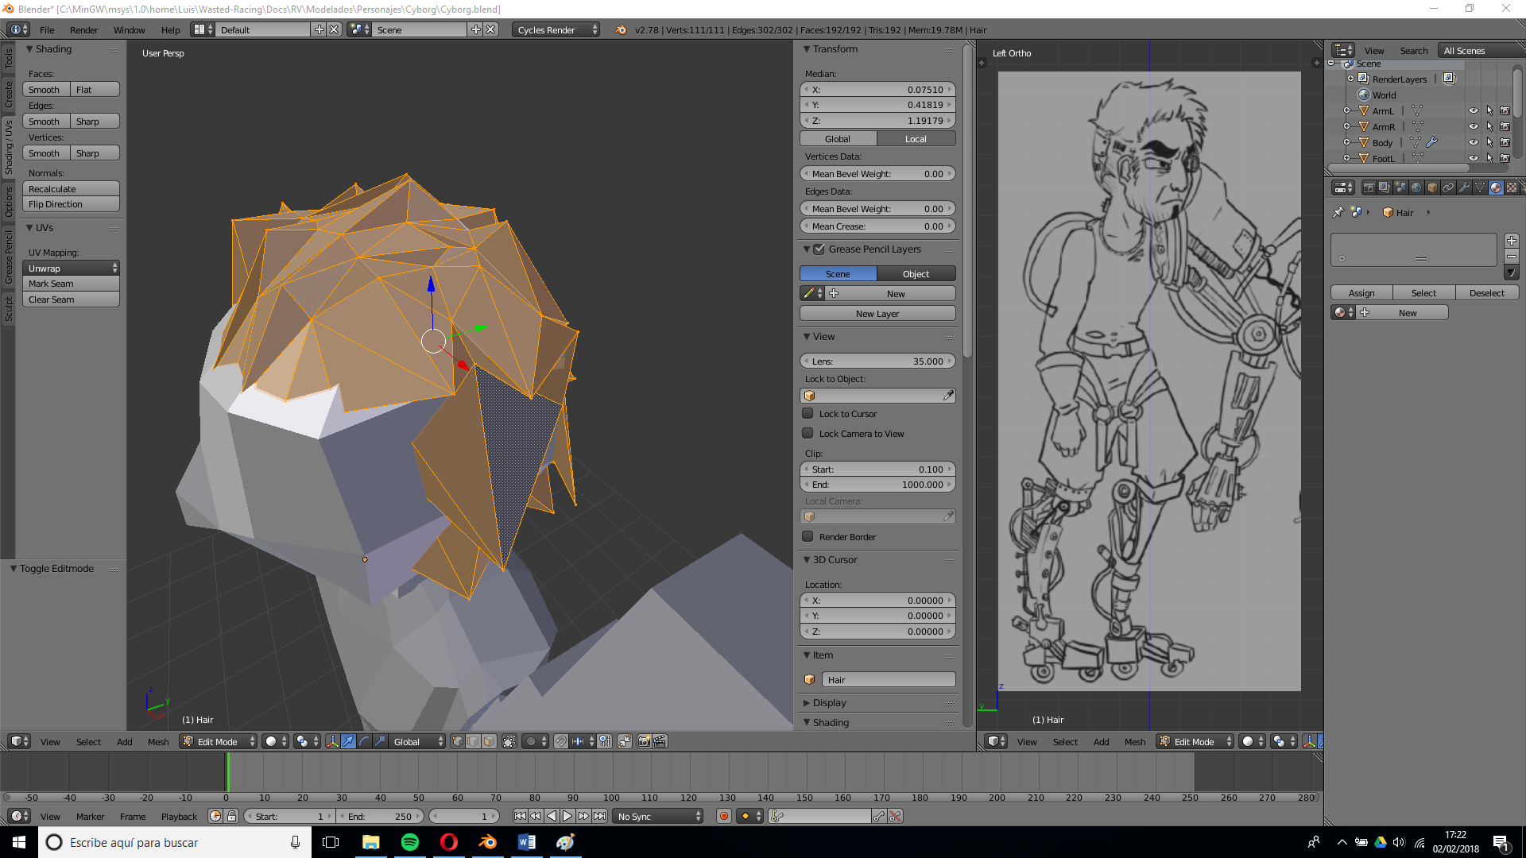

Este sería el resultado preliminar:

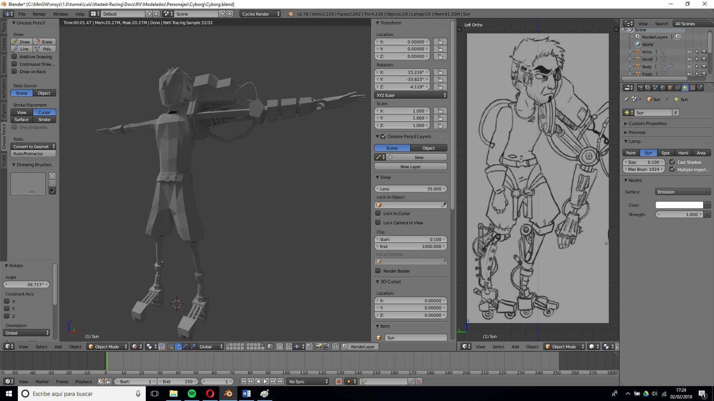

Por último, retocamos las proporciones y añadimos detalle individual a las piernas.

